

# ACCESSOIRE BATONS

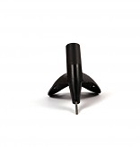 **XB-03 Paniers de ski de fond Competition**

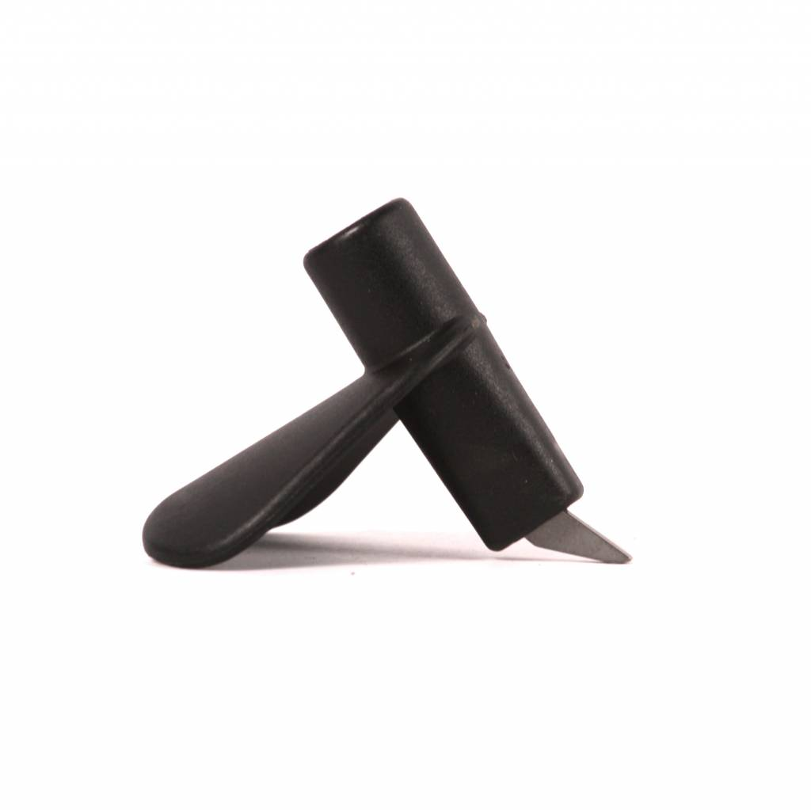

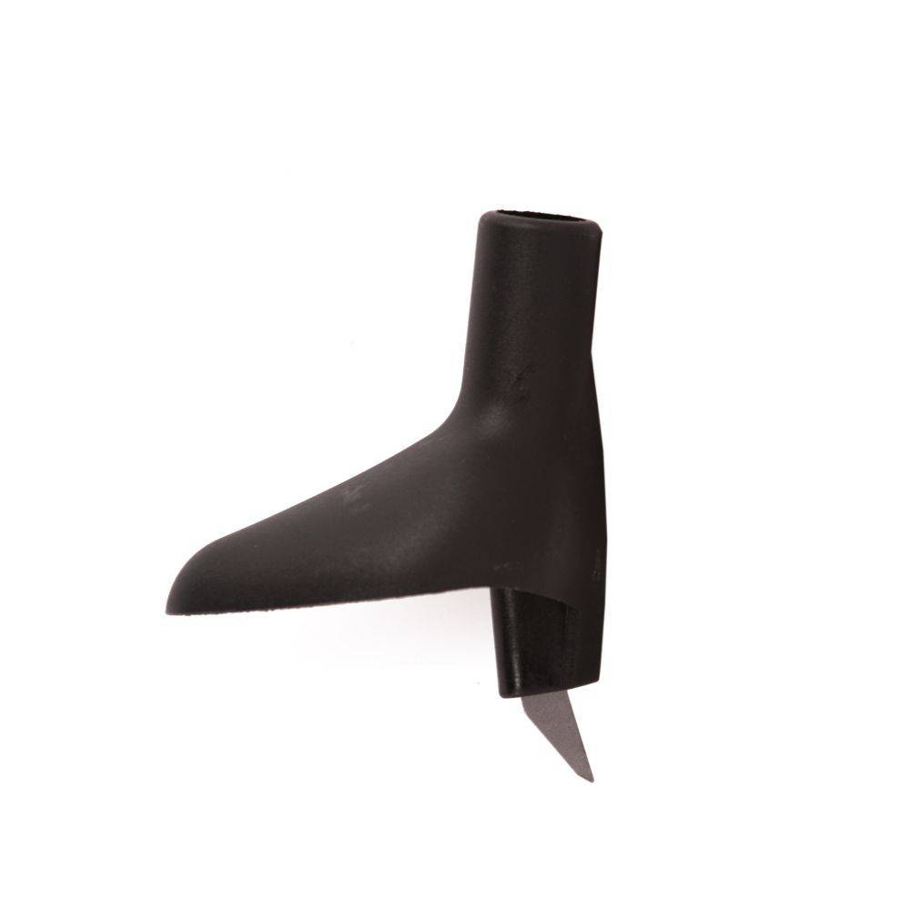

**Paniers pour bâtons de ski nordique adaptés aux skieurs les plus exigeants.**

**Résistant à toutes sortes de conditions et universelle, ils apportent légèreté et ne gène aucun de vos mouvements.**

* **Nylon et tungstène**
* **12 g le panier**
* **Dimension de la pointe : 9 mm**

**Diamètre 1,3 cm**

**Taille panier 4 cm**

**6,2 cm**